Перечень транспортных средств, признанных брошенными, разукомплектованными, бесхозяйными
дата осмотра | адрес | марка/модель/гос. номер/цвет | срок добровольного/принудительного перемещения | фотоматериалы
19.01.2023 | г. Воронеж,  ул. Хользунова, 119 | ВАЗ 2105  белый | 1. добровольное перемещение ТС –  до 03.02.2023  2. принудительное перемещение ТС в соответствии с п. 4.1 Положения | 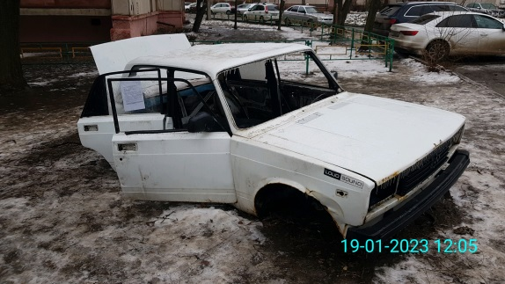 | 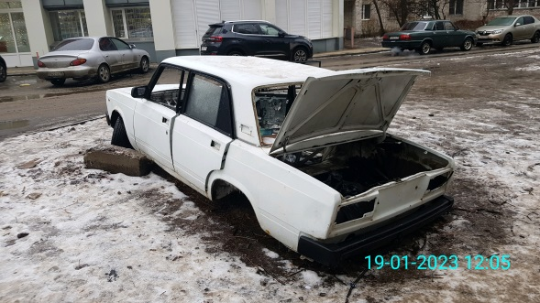
19.01.2023 | г. Воронеж,  ул. Беговая, 158 | ВАЗ 2107  С536РО48  Сине-зеленый | 1. добровольное перемещение ТС –  до 03.02.2023  2. принудительное перемещение ТС в соответствии с п. 4.1 Положения | 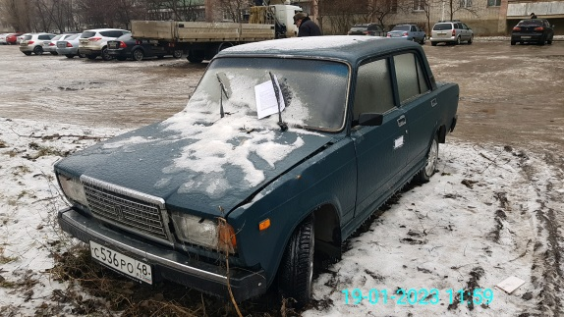 | 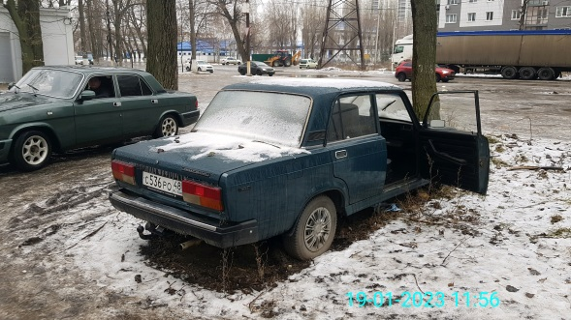
19.01.2023 | г. Воронеж,  ул. 9 Января, 140 | Ниссан Альмера  серебристый | 1. добровольное перемещение ТС –  до 03.02.2023  2. принудительное перемещение ТС в соответствии с п. 4.1 Положения | 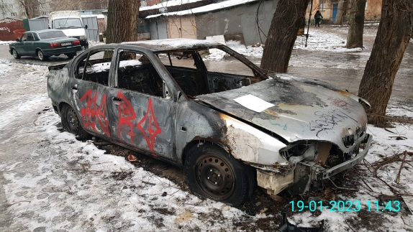 | 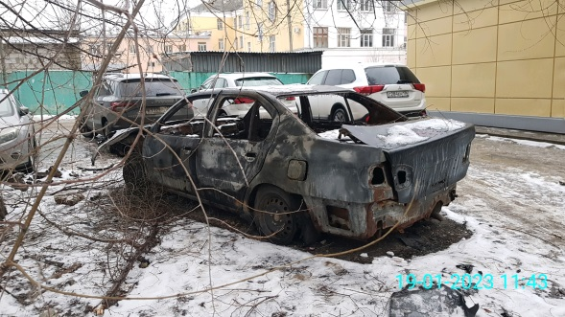
19.01.2023 | г. Воронеж,  ул. Машиностроителей, 13Б | ВАЗ 2114  У947АТ136  Серебристый | 1. добровольное перемещение ТС –  до 03.02.2023  2. принудительное перемещение ТС в соответствии с п. 4.1 Положения | 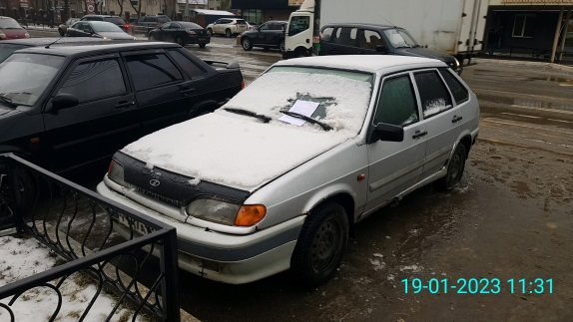 | 